**Newsletter periodica d’informazione**

|  |  |  |
| --- | --- | --- |
| loghino | **focus-immi** | **Newsletter ad uso esclusivamente interno e gratuito, riservata agli iscritti UIL** |
| **Anno XVI n. 05 dell’8 febbraio 2018** |

**Consultate** [**www.uil.it/immigrazione**](http://www.uil.it/immigrazione)

**Aggiornamento quotidiano sui temi di interesse di cittadini e lavoratori stranieri**

# 

**Il razzismo si affaccia sulla campagna elettorale**

|  |  |
| --- | --- |
| Macerate d’Italia **Parlare alla pancia della gente, si sa, porta voti. Usare reti televisive e media compiacenti per ingigantire casi di cronaca convince la gente che <la colpa è del Governo….e degli africani che non smettono di venire a rubarci il lavoro**>. Inutile snocciolare i dati Istat che dimostrano che i cittadini stranieri con regolare permesso delinquono meno degli italiani, che molti lavorano in nero e sono gravemente sfruttati; che non c’è nessuna invasione in corso: anzi gli arrivi sono in costante diminuzione; che chi è arrivato se ne vuole andare ma il Regolamento di Dublino li tiene bloccati da noi. Tutto questo viene sottaciuto dalla maggior parte dei media, che fanno più soldi se danno voce ai Salvini, Meloni, Berlusconi. Il risultato sono i gravi casi di razzismo (e di fascismo) che si stanno moltiplicando nel Paese e che creano gravi lacerazioni sociali. La giornata delle elezioni passerà, ma queste cicatrici purtroppo rimarranno. Attenzione, perché anche negli anni ‘20 c’erano altri Traini che andavano in giro armati… ed è finita male per l’Italia. | **SOMMARIO**  Appuntamenti **pag. 2**  Istat, italiani sempre più vecchi **pag. 2**  Macerata, lettera al direttore **pag. 2**  Migranti e scontro sociale **pag. 3**  Stranieri: pagella politica  **pag. 4**  Dopo la sparatoria di Macerata **pag. 6**  Liste: chi da’ voce agli immigrati? **pag. 6**  Il quarto mondo in casa nostra **pag. 7**  Quanti sono gli immigrati irregolari **pag. 10**  Il paese che ha cacciato i rifugiati **pag. 11**  Notizie dall’estero **pag. 12** |

## **A cura del Servizio Politiche Territoriali della Uil**

## **Dipartimento Politiche Migratorie**

## **Tel. 064753292 - 4744753 - Fax: 064744751**

## **Email:**[**polterritoriali2@uil.it**](mailto:polterritoriali2@uil.it)

**Dipartimento Politiche**

**Migratorie: impegni**

[](http://www.timeanddate.com/android/countdown/)

**14 febbraio 2018, ore 15, via S. Maria in via**

**Eriac, Convegno: prospettive della minoranza Romanì in Italia**

(Giuseppe Casucci)

**Roma, 20 febbraio 2018, ore 15, Senato – Piazza della Minerva**

**Convegno: Riconoscimento, tutela e promozione sociale delle Comunità Rom e Sinte in Italia**

(Giuseppe Casucci)

**Prima pagina**

**Italiani sempre più vecchi, in 2017 calo record nascite**

Istat, popolazione a quota 60,5 mln, 100mila in meno sul 2016 – 8 febbraio 2018

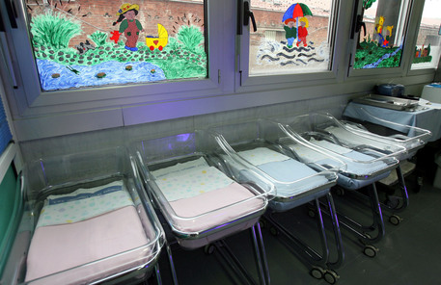 [***L o***](javascript:void(0))

(<http://www.ansa.it/>) Italiani sempre più vecchi. E' quanto rileva l'Istat nel suo bilancio demografico 2017. La popolazione residente al 1 gennaio 2018 scende a 60 milioni 494mila, segnando una diminuzione di centomila persone (-1,6 per mille) rispetto all'anno precedente. Inoltre nel 2017 si é registrato un nuovo minimo storico per le nascite, che hanno toccato il picco del -2% rispetto al 2016 con solo 464mila nuovi nati. I decessi sono stati invece 647mila, 31mila in più del 2016 (+5,1%). Il saldo naturale della popolazione nel 2017 è dunque negativo (-183mila) e registra un nuovo minimo storico. Aumentano gli stranieri in Italia secondo gli Indicatori demografici dell'Istituto di statistica. Nel 2017 il saldo migratorio con l'estero, positivo per 184mila unità, registra un incremento sul 2016, quando fu pari a +144mila unità. Aumentano le immigrazioni, pari a 337mila persone (+12%) mentre diminuiscono le emigrazioni, 153mila (-2,6% ). L'Italia è uscita "dalla fase di diminuzione che aveva contraddistinto la dinamica migratoria" durante la crisi "segnando nel 2017 "il più elevato numero d'ingressi dell'ultimo quinquennio". **Speranza di vita stabile, 80,6 anni uomini,84,9 donne**  - Stabile secondo gli Indicatori demografici dell'Istat la speranza di vita degli italiani alla nascita, pari a 80,6 anni per gli uomini, come nel 2016, e a 84,9 anni per le donne, contro gli 85 anni del 2016. In virtù dei più rapidi miglioramenti nella mortalità maschile, se confrontati con quella femminile, il gap di genere si riduce nel 2017 a soli 4,3 anni. Si tratta del più basso divario riscontrato dalla metà degli anni '50, un periodo quest'ultimo dal contesto profondamente diverso rispetto a quello attuale, in cui le donne tendevano anno dopo anno ad ampliare le distanze dagli uomini. Leggere variazioni a livello territoriale. I valori massimi continuano ad aversi nel Nord-est del Paese, dove gli uomini possono contare su 81,2 anni di vita media (+0,1 sul 2016) e le donne su 85,6 (invariata). Quelli minimi, invece, si ritrovano nel Mezzogiorno con 79,8 anni per gli uomini (-0,1 sul 2016) e 84,1 per le donne (-0,2).

# Macerata, la provincia italiana e il nuovo pogrom

Non c'è altro termine per definire chi spara a persone irriducibili al canone nazionale per vendicare torti subiti a livello individuale e con motivazioni economiche diverse ma analoghe di quelle dei tempi dello zar.

di [Manuel Orazi](https://www.ilfoglio.it/autore/manuel-orazi-150/) (lettera al direttore del Foglio)

[***L o***](javascript:void(0))Caro direttore, le scrivo di domenica quando ancora si sentono girare gli elicotteri, dopo la settimana peggiore di sempre per la mia città, terremoto a parte. Macerata era già finita sui giornali e le radio francesi nel 2013 quando comparve una scritta davanti alla sede del Pd di via Spalato, “Kyenge torna in Congo”, la stessa sede colpita da un colpo di pistola di Luca Traini - i militanti locali hanno dichiarato che erano due anni circa che Traini passava davanti con l'auto insultandoli di tanto in tanto. Nel 2016 poi c'è stata l'uccisione di Emmanuel Chidi Namdi da parte di Amedeo Mancini, un ultras della Fermana calcio con una testata, pugni e calci e dopo avergli urlato “scimmie africane”. Martedì 1 febbraio è stato ritrovato il corpo martoriato di una tossicodipendente romana, Pamela Mastropietro, per mano di uno spacciatore nigeriano senza permesso di soggiorno. Quindi sabato gli spari in giro per la città e le due ore abbondanti di terrore causate da Traini, maceratese doc, finite al monumento ai caduti del 1933 con statue inneggianti alla romanità (ah se Traini sapesse che l'architetto che lo progettò era massone prima che fascista...). Advertisement

  Piovono gli articoli dei quotidiani e media stranieri, che fanno del capoluogo marchigiano una città simbolo della xenofobia. A Macerata è arrivato domenica il ministro Marco Minniti, mentre il premier Paolo Gentiloni (il cui titolo araldico è conte di Filottrano, Cingoli e Macerata) ha telefonato alle autorità locali, entrambi sono candidati nelle Marche alle prossime elezioni. Minniti ha fatto una gaffe dicendo che non ci si fa giustizia da soli, ma quale giustizia Traini ha sparato a caso e non a Innocent Oseghale, lo spacciatore nigeriano. Maurizio Martina ha visitato la sede Pd colpita, Laura Boldrini è nata a Macerata ed è bersaglio fisso di tutte le destre possibili, c'è chi fa coming out (Enrico Mentana Mia mamma era di Macerata... Il sopruso sta anche nell'aver criminalizzato l'accoglienza”) e giornalisti di peso che la eleggono a mito, emblema e spia del malessere italiano che non ragiona di futuro, sviluppo, incivilimento ma torna indietro. Ecco Lucia Annunziata “Macerata è quel che siamo diventati?”, Antonio Polito “Macerata, Alabama”. Persino il presidente turco Erdogan dice la sua: “Un attacco razzista, non diverso da episodi di attacchi a moschee luoghi legati alla religione islamica”. Secgli tu!

Su internet, i commenti ai siti locali cronachemaceratesi.it o al gruppo Facebook “Sei di Macerata se...” pubblicano decine di commenti giustificatori del gesto di Traini, ben più estremi della difesa di Forza Nuova. Ciò che più mi disgusta è l'argomento giustificazionista alla Gianfranco Funari “la ggente s'è tanto stufata” o il disagio sociale. Il fondo della questione però, non è tanto il razzismo o se può essere considerato o meno un attentato terroristico, Salvini mandante morale ecc. (Traini in realtà era devoto solo ai simboli fascisti, dal monumento ai caduti alla Corridonia dove si è candidato probabilmente in omaggio a Filippo Corridoni, già idolo del duce). No, il punto è che a forza di spararle grosse un po' dappertutto, sui media e nei bar, in famiglia e al lavoro le parole diventano pietre un po' come ai tempi del brigatismo rosso, e il fatto che storicamente si tratta di una città rappresentativa di tutto il paese. Qui nel 2013 il M5S ha preso più voti che in tutte le altre regioni tranne che in Liguria dove vive Grillo. Stavolta però è diverso perché non c'è più quell'odio sociale, ma un odio in fondo nuovo e antico allo stesso tempo, sicuramente più irrazionale perché Macerata non è Bastogi-Boccea, per di più a 80 anni dalle leggi razziali.  Quello che più mi spaventa insomma non è la possibilità che quello di sabato fosse un atto terroristico alla Breivik, peraltro già denunciato profeticamente dal cantante punk-dadaista Vanni Fabbri, alias La tosse grassa di Recanati, (“sto costruendo una palizzata/per difendermi dai negri di Macerata/mi tengo in forma e stringo i denti/ogni mattina sessanta piegamenti/lavoro, non spendo, accumulo milioni/devo risparmiare per comprarmi le munizioni”), ma qualcosa di ancora peggiore: un pogrom. Non trovo un altro termine migliore per definire chi spara a persone irriducibili al canone nazionale per vendicare torti subiti a livello individuale e con motivazioni economiche diverse ma analoghe di quelle dei tempi dello zar (“ci rubano il lavoro, gli regalano tutto, è un disegno di Soros”). Ne sono spaventato, ma anche offeso perché sarebbe anche ora di sottrarre il tricolore nazionale alle fascisterie che nascondono solo miserie umane, frutto di analfabetismo e ritardo mentale ben riflessi dallo squallore della stanzetta di Tolentino in cui viveva il Traini, dormendo su un materasso poggiato per terra, non casualmente di fianco a un pitale di plastica.

|  |
| --- |
|  |

**«L'invasione di migranti porta allo scontro sociale»**

*Ma a Macerata in cinque anni gli immigrati sono diminuiti secondo l'Istat*

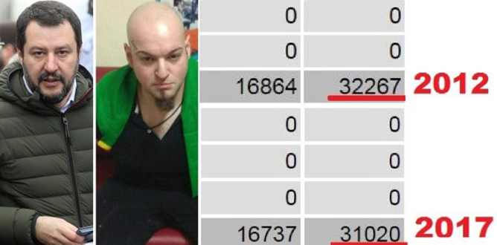

[***L o***](javascript:void(0))

<http://www.huffingtonpost.it/> - 03/02/2018 - L'invasione di immigrati di cui parla il segretario della Lega Matteo Salvini a Macerata non esiste. Il leader del Carroccio non ha impiegato molto tempo prima di commentare il folle gesto di Luca Traini, l'uomo 28enne nonché candidato leghista alle elezioni comunali di Corridonia nel 2017 che ha sparato dalla sua Alfa 147 nera contro persone di nazionalità straniera: "Chiunque spari è un delinquente, a prescindere dal colore della pelle. Poi è chiaro ed evidente che un'immigrazione fuori controllo, un'invasione come quella organizzata, porta allo scontro sociale". In altre parole, per Salvini ad aver indotto il giovane leghista a prendere di mira gli immigrati (nella stessa città in cui si è registrato l'efferato omicidio di Pamela Mastropietro per mano di un pusher nigeriano) è stata la presenza eccessiva di persone non italiane che alimenta lo "scontro sociale". [L'Istat](http://demo.istat.it/index.html) però smentisce il leader leghista. In tutta la provincia marchigiana, le persone di nazionalità straniera residenti sono il 10,14% del totale. Non solo: secondo le tabelle dell'Istituto nazionale di Statistica, la popolazione straniera residente nel 2012 in tutta la provincia di Macerata ammontava a 32.267 individui, nel 2017 sono 31.020 secondo l'ultimo censimento disponibile. Gli immigrati residenti sono quindi diminuiti. A voler andare nel dettaglio del Comune di Macerata, la situazione non cambia: come ha rilevato anche Lorenzo Borga su twitter, nel 2011 gli immigrati erano 3874, nel 2016 sono invece 3879: solo cinque unità in più. Per quanto riguarda il conteggio dei richiedenti asilo, nel 2017 erano 4.527 quelli accolti in tutta la regione delle Marche, di cui 3.896 in regime di accoglienza straordinaria e 646 dagli Sprar gestiti dai Comuni. I dati sono stati forniti dal Tavolo di coordinamento sull'immigrazione: degli oltre 4 mila migranti presenti , la provincia di Ancona ne ospita 1.317 (di cui 208 nel Servizio Protezione Richiedenti Asilo e Rifugiati), 579 Ascoli Piceno (di cui 90 nello Sprar), 681 Fermo (132 nello Sprar), 975 a Macerata (123 in Sprar) e 990 a Pesaro (93 nello Sprar). Dell'invasione nessuna traccia.

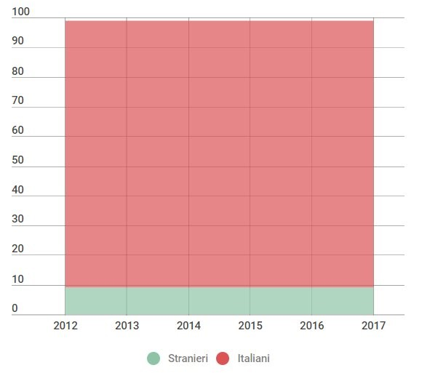

**Società**

**Quanti sono davvero i reati commessi dai migranti sbarcati in Italia?**

di **pagella politica di agi**

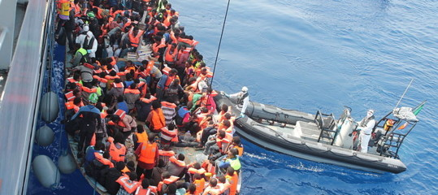[***L o***](javascript:void(0)) 06 febbraio 2018 - Silvio Berlusconi ha snocciolato cifre e analisi sul numero di stranieri arrivati sui barconi e rapporto causa-effetto in tema di criminalità. Abbiamo fatto una verifica

Intervistato dal Tg5 il 4 febbraio, il leader di Forza Italia Silvio Berlusconi [ha dichiarato](http://www.video.mediaset.it/video/tg5/full/edizione-ore-20-00-del-4-febbraio_803880.html) (min. 11.10): “Con noi al governo nel 2010 sbarcarono in Italia solo 4.400 migranti, lo stesso numero che è sbarcato qui in un weekend la scorsa estate. Invece con i quattro governi della sinistra non scelti dagli elettori ne sono arrivati 170 mila nel 2014, 153 mila nel 2105, 181 mila 2016 119 mila nel 2017. Il risultato è che oggi in Italia si contano almeno 630 mila migranti di cui solo il 5%, 30 mila, ha diritto di restare da noi perché ‘rifugiati’”. Berlusconi ha poi continuato parlando dei reati e collegandoli alla questione dell’immigrazione: “Gli altri 600 mila rappresentano una vera bomba sociale pronta ad esplodere, perché tutti questi migranti non vivono altro che di espedienti e di reati, e infatti oggi in Italia ogni minuto avviene un reato di strada, ogni 2 minuti un furto in appartamento, ogni 3 minuti un furto d’auto o di motociclo, ogni 4 minuti un furto in supermercato”. Si tratta di un’affermazione che riporta molti numeri corretti – anche se non tutti – ma che opera una correlazione, quella tra sbarchi e reati, non confermata dai numeri. I reati infatti non sono significativamente aumentati negli ultimi anni, da quando si è ingrossato il flusso migratorio, ma anzi diminuiti.

**Scafisti migranti - Gli sbarchi**

Come avevamo [già verificato](https://www.agi.it/fact-checking/berlusconi_migranti_tasse_lavoro_fact_checking-2603553/news/2017-11-09/), Berlusconi ha ragione sul parallelo tra il numero di sbarcati nell’intero 2010 e in un weekend del 2017. Nel 2010 infatti sbarcarono in Italia 4.406 persone. Nell’estate 2017, ad esempio nel weekend del 24-25 giugno, secondo i [dati del Viminale](http://www.libertaciviliimmigrazione.dlci.interno.gov.it/sites/default/files/allegati/cruscotto_statistico_giornaliero_del_30_giugno_2017.pdf) sono sbarcate in Italia 4.473 persone (2.691 sabato e 1.782 domenica). E subito dopo quel weekend ne arrivarono ancora di più: 4.441 solo il 29 giugno. Sono poi corretti anche i numeri riferiti agli sbarchi negli anni dal 2014 in poi. Nel 2014 infatti si [registrarono](http://frontex.europa.eu/trends-and-routes/central-mediterranean-route/) 170.760 arrivi via mare, nel 2015 153.946, nel 2016 181.126 e nel 2017 – [da ultimo](http://www.libertaciviliimmigrazione.dlci.interno.gov.it/sites/default/files/allegati/cruscotto_statistico_giornaliero_31-01-2018_0.pdf#page=3) – 119.369.

Scorretta poi l’espressione “governi della sinistra non scelti dagli elettori”: come [già detto](https://www.agi.it/fact-checking/come_nasce_lequivoco_del_governo_eletto_dal_popolo_di_di_battista_e_di_tanti_altri_-1298242/news/2016-12-06/) altre volte, l’Italia è una Repubblica parlamentare in cui gli elettori scelgono i propri rappresentanti in Parlamento, non il governo, che viene appunto espresso dal Parlamento. Inoltre, dal 2014 in poi, se è vero che Forza Italia ha ritirato il suo appoggio all’esecutivo (sosteneva nel 2013 il governo Letta), comunque una parte del centrodestra è rimasto nella maggioranza, altrimenti il centrosinistra sinistra da sola non avrebbe avuto [i numeri](https://parlamento17.openpolis.it/i-gruppi-in-parlamento/senato) al Senato.

### I rifugiati

Il totale dei migranti sbarcati dal 2014 al 2017, dunque, arriva a 625.201 - circa i 630 mila citati da Berlusconi. È vero che mediamente il 5% circa abbia lo status di rifugiato (anche se negli [ultimi mesi](http://www.libertaciviliimmigrazione.dlci.interno.gov.it/sites/default/files/allegati/dicembre_mensile_2017.pdf) la percentuale è stata più vicina al 10%), ma non è vero che solo i rifugiati abbiano diritto di restare in Italia e in Europa. Come avevamo [già verificato](https://www.agi.it/fact-checking/berlusconi_migranti_rifugiati-2024808/news/2017-08-07/), oltre ai rifugiati hanno diritto all’accoglienza i migranti che ricadono sotto la protezione sussidiaria e la protezione umanitaria. Il totale di chi ha diritto all’asilo sale così dal 5% citato da Berlusconi a circa il 40% dei richiedenti.

### I migranti presenti in Italia

È poi quasi certamente errato che questi 630 mila migranti arrivati in Italia dal 2014 a oggi siano attualmente tutti presenti in Italia. Contribuiscono a ridurre il numero totale sia [i rimpatri](http://www.ilsole24ore.com/art/notizie/2017-11-16/migranti-2017-oltre-17mila-rimpatri-15percento-211958.shtml?uuid=AEEEdIDD) (sono stati circa 17 mila solo nel 2017), sia il programma di [ricollocamenti](http://www.libertaciviliimmigrazione.dlci.interno.gov.it/sites/default/files/allegati/cruscotto_statistico_giornaliero_31-01-2018_0.pdf#page=9) negli altri Stati dell’Unione europea (12 mila circa al 31 dicembre 2017), sia le “fughe” dall’Italia verso gli altri Paesi europei. Un fenomeno, quest’ultimo, difficilmente quantificabile. Falso poi che tutti i migranti che non hanno ottenuto lo status di profugo siano lasciati a se stessi, costretti a vivere di espedienti e reati. Secondo i [dati del Viminale](http://www.libertaciviliimmigrazione.dlci.interno.gov.it/sites/default/files/allegati/cruscotto_statistico_giornaliero_31-01-2018_0.pdf#page=4) più recenti, sono inseriti nel sistema di accoglienza italiano più di 182 mila migranti.

### Il numero di reati

Anche l’affermazione di Berlusconi sul numero di reati al minuto fa parte di quelle [già verificate](https://www.agi.it/fact-checking/furti_rapine_cifre_berlusconi-3273611/news/2017-12-15/) in passato, ed è sostanzialmente corretta (tranne che sui furti nei supermercati).

Nel 2016 [ci sono stati](http://dati.istat.it/Index.aspx?DataSetCode=dccv_delittips) 531.113 “reati di strada”: mancando una definizione legale dell’espressione, noi sommiamo furti con strappo (16.672), furti con destrezza (162.154), furti in auto in sosta (178.283), furti di motorini (14.589), moto (30.839) e auto (110.556) e rapine in strada (18.020) – a fronte di 527.040 minuti (il 2016 è stato bisestile, di solito i minuti sono 525.600). Dunque circa uno al minuto, come dice Berlusconi. Per quanto riguarda i furti in abitazione, nel 2016 sono stati 214.053. Siamo lontani dai 262.800 che sarebbero necessari, ma facendo il calcolo si può dire che c’è un furto in appartamento ogni 2,46 minuti. Non molto diverso da quanto sostenuto dall’ex Cavaliere. Nel 2016 i furti di automobili, come già detto, sono stati 110.556 e quelli di motocicli 30.839. Il totale è di 141.395. Di nuovo siamo al di sotto dei 175.200 che sarebbero necessari perché fossero esattamente uno ogni tre minuti, ma facendo i calcoli risulta comunque che ne avviene uno ogni 3,7 minuti. Berlusconi anche in questo caso ha ragione. Sbagliata la stima invece sui furti nei supermercati. Il totale dei furti in “esercizi commerciali”, sempre nel 2016, sono stati 95.814: uno ogni 5,5 minuti. Ma si tratta appunto del totale degli esercizi commerciali, non dei soli supermercati (che del resto l’Istat non prende in considerazione).

### Perché il legame con l’immigrazione è smentito dai numeri

La parte più scorretta dell’affermazione di Berlusconi è il collegamento tra l’aumento degli sbarchi e un aumento dei reati. Se infatti guardiamo [i dati](http://dati.istat.it/Index.aspx?DataSetCode=dccv_delittips) si può dire che la situazione dei reati in Italia sia rimasta sostanzialmente invariata – anzi, per alcuni addirittura leggermente migliorata – anche quando il flusso migratorio si è significativamente ingrossato. Guardiamo ai dati del 2011, anno successivo al “record negativo” di sbarchi - i 4.400 rivendicati da Berlusconi. Allora i “reati di strada”, secondo la definizione da noi adottata per il calcolo precedente, furono 566.262, dunque anche di più che nel 2016. La cadenza è sempre, circa, di uno al minuto. I furti in abitazione furono 204.891, meno che nel 2016, ma con una cadenza simile: invece che 1 ogni 2,46 minuti, 1 ogni 2,56 minuti.

I furti di auto o motocicli nel 2011 furono rispettivamente 126.909 e 42.545, per un totale di 169.454: un dato superiore a quello del 2016 e dunque anche una cadenza superiore. Nel 2016 infatti si è registrato un furto di auto o motociclo ogni 3,7 minuti, nel 2011 uno ogni 3,1 minuti.

Quanto ai furti in esercizio commerciale, i dati sono molto simili: 95.814 nel 2016 e 92.736 nel 2011. La cadenza è dunque circa la stessa: uno ogni 5,5 minuti nel 2016, uno ogni 5,66 minuti nel 2011.

### Conclusione

Berlusconi cita dei dati quasi corretti sul numero di sbarchi e sul numero di reati – con alcune imprecisioni sul numero di aventi diritto all’asilo e di migranti presenti in Italia – ma fa una correlazione tra aumento degli sbarchi e reati che i dati smentiscono: la situazione della criminalità è rimasta pressoché identica, e per alcune figure di reato è addirittura leggermente migliorata, rispetto a prima dell’aumento del flusso migratorio.

###### Dopo la sparatoria di Macerata

# I migranti: «Clima pesante, ora anche qui abbiamo paura»

## Riunione e comunicato stampa dalle comunità di migranti a Roma per dire no al clima di odio e all’intolleranza. Tante le testimonianze

[di Erika Dellapasqua](http://roma.corriere.it/notizie/cronaca/18_febbraio_05/i-migranti-clima-pesante-ora-anche-qui-abbiamo-paura-b85a589c-09d2-11e8-a34a-fc54918998f4.shtml?refresh_ce-cp) http://www.corriere.it/

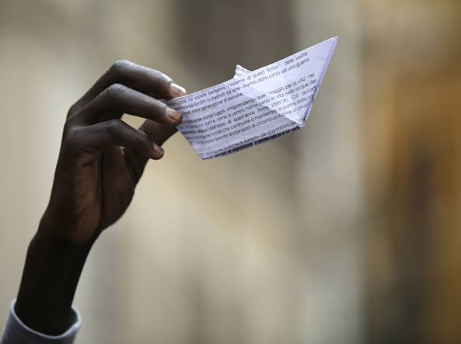

[***L o***](javascript:void(0)) Roma, 5 febbraio 2018 - Tristi, impauriti, sfiduciati. Luigia Cagnetta, eritrea e coordinatrice a Roma della Rete della diaspora africana nera in Italia, sta seguendo con la sua comunità il folle raid di Macerata, è preoccupata e cerca le parole. «Tristi, impauriti, sfiduciati: adesso anche qua a Roma abbiamo paura». Vogliono prendere posizione. Un comunicato stampa, intanto, per dire basta a tutto questo odio. E poi, dopo la riunione, potrebbero venire fuori altre idee. Forse dei gruppi antirazzismo. «Sì, gira la voce, appena avremo notizie certe le comunicheremo, bisogna gestire questa situazione». Perché anche a Roma, racconta Luigia, «il clima è pesante». Per esempio? «Per esempio sulla metropolitana, ogni giorno, tante volte al giorno: sale l’immigrato che si siede e subito scatta l’accusa, “ecco, anche oggi stiamo in piedi”». Brutti sguardi, dice Luigia, che impauriscono di più laddove le comunità si sentono più isolate, ovvero in periferia. «Tor Bella Monaca, Casilina, si respira proprio un clima d’astio: non so se è per la crisi economica, che esaspera tutti, o se c’è qualcosa nel dna delle persone che a un certo punto esce fuori, ma il risultato è lo stesso: questi atteggiamenti non sappiamo più come gestirli».

**Luigia è in contatto anche con Steve Emejuru, tra i rappresentanti della comunità nigeriana a Roma.** Arrivato in Italia nel 1982, parla un italiano fluente, anzi ricercato, è mediatore culturale nelle scuole e vorrebbe abolire la parola «integrazione»: «Che brutta, integrare significa svuotamento della persona, che si spoglia della sua identità per adeguarsi ad altro. Meglio parlare di inclusione, no?». Inclusione, allora. Come va con l’inclusione qua a Roma? «Malissimo, ma non da adesso, chi dice che il problema è l’immigrazione incontrollata coi barconi non conosce la città: io già 15 anni fa sono stato picchiato a viale del Romanisti. Non sbaglia l’Ido, il dossier statistico sull’immigrazione, quando rivela che anche a Roma gli episodi di razzismo sono tantissimi». Ovunque, ogni giorno. «Capita ancora anche a me, l’altro ieri, sulla Casilina: un autista non voleva fermarsi alla fermata. Oppure, sempre l’altro ieri, una ragazza capoverdiana si è sentita dire “tornatevene a casa vostra”». Steve a Macerata ha tanti amici, spiega che «là la comunità è molto nutrita, lavorano nell’edilizia, nelle fabbriche di scarpe: ci siamo sentiti e stanno chiusi in casa, hanno tutti paura». Serve fare qualcosa. Venerdì conferenza stampa e poi, la prossima edizione del carnevale africano (il 15 settembre), intitolata «il razzismo è un pericolo contro la pace».

**Sorpresa liste: chi dà voce agli immigrati?**

*Gli immigrati di seconda generazione sono candidati di ultima fila.* **Karima Moual** [**http://www.lastampa.it/**](http://www.lastampa.it/)

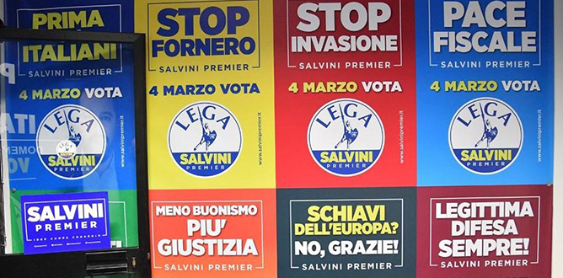

[***L o***](javascript:void(0))L’immigrazione è una risorsa. Gli immigrati sono un problema. La cittadinanza non va regalata. La legge sulla cittadinanza è una battaglia di civiltà. Da sinistra a destra in questa legislatura - prossima alla sua conclusione - il tema immigrazione è stato certamente al centro del dibattito se non dello scontro. Bene - avranno pensato in molti - sicuramente per queste elezioni, e almeno in quei partiti che ne hanno fatto una questione quasi personale e di identità - tipo la sinistra - tireranno fuori un bel nome dal cilindro che ruota intorno a questa galassia? Un nome interessante, un volto simbolo come ormai va di moda. Insomma, un nome che possa dare un messaggio chiaro: “Ecco con chi e cosa intendiamo fare sulla questione immigrazione”. Lo si è fatto, con nomi provenienti dalla cultura, economia, lotta alle mafie, violenza sulle donne, giornalismo e via dicendo, perché non attraverso una voce e un volto che ruota intorno al tema dell’immigrazione? Poi però sono arrivate le liste. Nelle liste dei partiti della sinistra c’è un posticino solo dal quarto in giù. Nel Pd neanche quello. Tradotto: per questa legislatura, dove l’immigrazione è sempre più una sfida da governare, c’è posto solo per candidature simboliche, di colore. Immigrati, siete alla seconda generazione e va bene, ma credevate mica di uscire dalla gabbia dei simboli per andare come voci pensanti e parlanti alla camera dei bottoni, proprio ora che avevate qualche chance in più? E niente, alla fine però il nome lo ha invece tirato fuori Matteo Salvini, con l’italo-nigeriano Tony Iwobi, dal 2014 responsabile federale del Dipartimento Immigrazione del Carroccio.

Secgli tu!

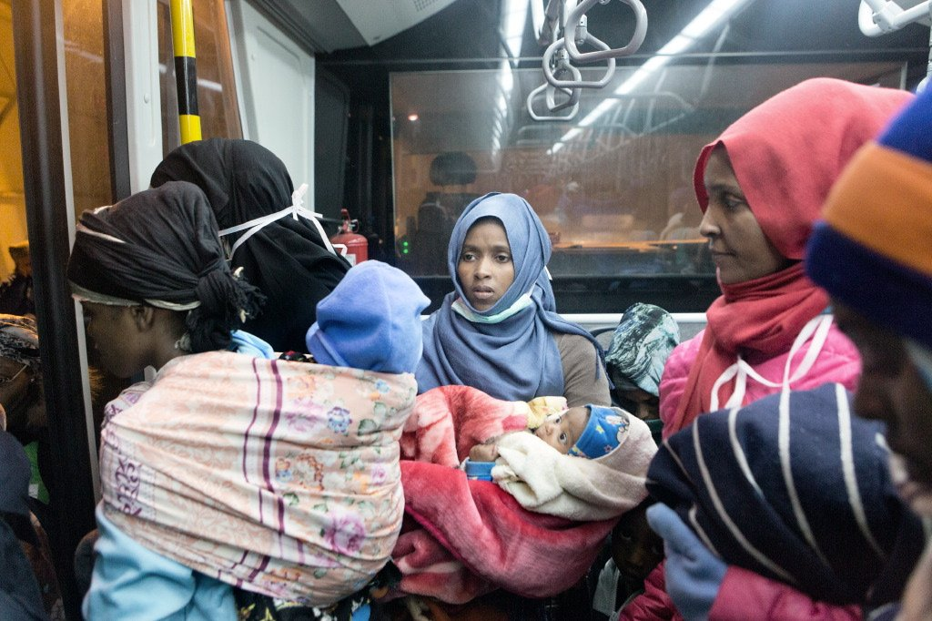[pic.twitter.com/ES3d9ObY81](https://t.co/ES3d9ObY81)



11:02 - 22 dic 2017

**Contromafie**

**Il quarto mondo in casa nostra: vecchie e nuove forme di schiavismo**

*Convegno «Contromafie», 03/02/2018. Contributo di Giuseppe Casucci, Coord. Nazionale UIL Politiche Migratorie*



[***L o***](javascript:void(0))

**“L’uomo si fa strada nel fango**, tra rifiuti e casette di cartone. Accanto a lui un gruppo di gambiani costruisce nuove abitazioni martellando su travi di legno. Un’anima di pallet, uno strato di cartone e una protezione di plastica per impermeabilizzare. Ecco pronta un’altra baracca. Nigeriani inventano negozietti: vendono burro di arachidi, bustine di antinfiammatorio e doppio concentrato di pomodoro. Le autorità hanno allestito tende per 500 posti, recintati e videosorvegliati. È il terzo tentativo. Ogni volta i campi eretti da funzionari dello Stato sono stati circondati da baracche e rifiuti, lasciati nell’abbandono e quindi ricostruiti un po’ più in là. Anche questa volta, intorno all’insediamento statale, è cresciuta una città informale”. A scrivere questo efficace reportage è il settimanale l’Espresso. La scena descritta non si svolge in Gambia, in Somalia o in Nigeria: ma a Rosarno in Calabria. Oppure nel Foggiano o a Castel Volturno: in una delle tante campagne del sud del nostro paese. *Malgrado la legge contro il caporalato e le norme anti tratta, continuano nel mercato del lavoro italiano degrado, emarginazione e forme grave di sfruttamento. Qualcuno le definisce para schiavismo. Fino a quando?*

**a. Tratta e lavoro forzato nel mondo**

Secondo ILO le vittime di traffico di esseri umani per lavoro forzato nel mondo superano i 21 milioni, di cui quasi 900 mila in Europa. Il 55% sono donne. Secondo Eurostat, il 69% è sfruttato per motivi sessuali, il 19% per sfruttamento lavorativo grave. Poi c’è l’orrore dell’espianto di organi o la vendita di bambini e ancora l’avvio alla mendicità. Per qua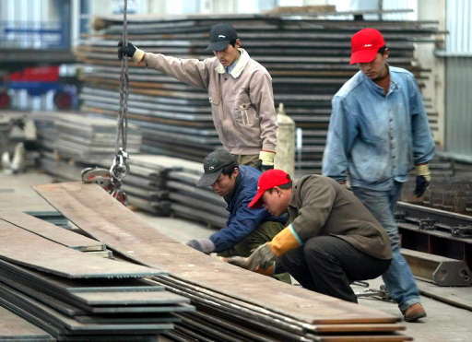nto riguarda il lavoro nero o gravemente sfruttato, il confine è molto labile: i  settori più interessati da questo genere di piaga in espansione sono l’agricoltura, l’edilizia, il lavoro domestico ed il settore manifatturiero.

**E in Italia**, nel 2016, le vittime di tratta censite e inserite in programmi di protezione sono state 1.172, di cui 954 donne e 111 bambini e adolescenti, in gran parte di genere femminile (84%). Le vittime under 18 sono soprattutto di nazionalità nigeriana e rumena (8%). Lo sfruttamento sessuale rappresenta la metà dei casi (50%). Poi c’è lo sfruttamento lavorativo grave (20%) e lo sfruttamento in economie illegali come lo spaccio e l’accattonaggio. Tratta e sfruttamento hanno coinvolto nel nostro Paese circa 15 mila minori accertati, il 50% tra i 16 e i 17 anni, in maggioranza italiani ma anche originari di alcuni paesi dell’Africa e anche rumeni. Gli adulti sospettati o incriminati per reati connessi alla tratta o allo sfruttamento sono in maggioranza uomini e di origine rumena, nigeriana e italiani. Sono informazioni abbastanza parziali in quanto con l’arrivo di ingenti flussi di immigrati negli ultimi cinque anni  il fenomeno è andato ingigantendosi. Inoltre, sul fronte del lavoro, il confine tra lavoro nero e sfruttamento lavorativo grave si è andato assottigliando, e quello che emerge è solo la punta dell’iceberg.  Va poi considerato che, mentre nel caso della tratta per motivi sessuali esiste una sorta di repulsione morale nell’opinione pubblica, nel caso dello sfruttamento lavorativo (anche serio) si tende culturalmente a tollerarlo di più a causa della crisi economica e lavorativa. Spesso, inoltre, trattandosi le vittime di cittadini stranieri in condizione di irregolarità, la tendenza di molti italiani è quella di sottovalutare questa piaga, mentre quella delle vittime è quella di nascondere le gravi condizioni di sfruttamento, per paura dell’espulsione.

**b. Tratta e sfruttamento lavorativo**

[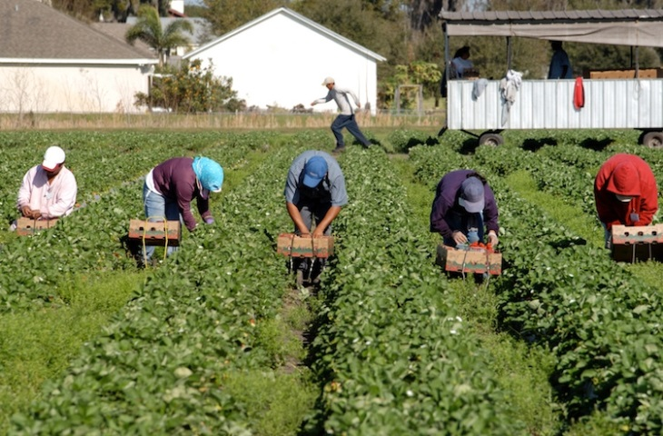](https://aws.imagelinenetwork.com/agronotizie/materiali/ArticoliImg/caporalato-lavoro-agricolo-nick-barounis-fotolia-750.jpeg)Secondo l’Istat in Italia sono almeno 3,3 milioni i lavoratori in nero in imprese (vere o fasulle) in molti settori produttivi, cosa che ha portato l’economia sommersa nel nostro paese a toccare un valore di 190 miliardi di euro. E' in questo contesto che **l'economia** **sommersa** ha fatto cassa grazie alla crisi, cambiando gli equilibri in gioco e spingendo la parte più debole, ossia i lavoratori, anche a sottostare a condizioni irregolari pur di avere un lavoro. Così, mentre l'occupazione regolare è scesa tra il 2012 e il 2016 del **2,1%**, nello stesso periodo è aumentata quella irregolare del **6,3%**, arrivando ad 'inglobare' 3,3 milioni di lavoratori italiani e stranieri, che svolgono le loro mansioni nell'ombra. L’incidenza dell’economia sommersa sul Pil italiano è andata crescendo costantemente, attestandosi all’11,5%, mentre la quota dell’impiego del lavoro irregolare sul pil è valutata essere vicina al 5%.  Si tratta di molti stranieri, o richiedenti asilo, ma anche di italiani costretti dalla crisi ad accettare forme di lavoro precario, retribuzioni ben al di sotto dei minimi contrattuali, orari spropositati e condizioni di lavoro pesanti e pericolose. Solo in agricoltura sono valutati in quasi 400 mila i lavoratori irregolari; nel commercio sarebbero quasi un quarto (24,9%), nelle costruzioni il 23%  mentre nel lavoro domestico sarebbero più di un terzo i lavoratori totalmente o parzialmente in nero. E’ indubbio che l’arrivo negli ultimi 4 anni di oltre 600 mila migranti via mare, ha prodotto estesi fenomeni di dumping lavorativo, rimpinguato le casse dei trafficanti e gonfiato il fenomeno del lavoro sottratto ad ogni regola, con salari a volte inferiori ai 5 euro l’ora e turni di lavoro massacranti. Come detto, non si tratta solo degli stranieri: la precarizzazione del mercato del lavoro ed il ricatto della crisi hanno portato al proliferare di situazioni estreme che non colpiscono solo cittadini stranieri e irregolari. Spesso molte pseudo imprese hanno praticato il dumping lavorativo e la concorrenza sleale come unico modo per rimanere a galla o aumentare i propri profitti. Il risultato è un sistema economico e produttivo italiano in declino e degrado che misura la propria competitività non su innovazioni tecnologiche di processo o di prodotto, ma sullo sfruttamento al ribasso di esseri umani. Questo naturalmente produce un ritardo progressivo del sistema Italia che sarà sempre più difficile recuperare. Anche le professionalità dei cittadini stranieri vengono ignorate in quanto il lavoro che viene richiesto loro è quello a bassa competenza professionale.  Una situazione che è andata incancrenendosi anche a causa del blocco del decreto flussi d’ingresso per lavoratori stranieri a tempo indeterminato, fermo dal 2010. Di modo che nessuna forma di emersione dalla irregolarità è possibile secondo le norme attuali.

**c. La legislazione contro tratta e lavoro forzato**

La legislazione in materia di tratta fa riferimento in Italia alla legge n. 228/2003 (misura contro la tratta delle persone) o all’art. 18 del dlgs n. 286/1998 che concerne la disciplina dell’immigrazione e norme sulla condizione dello straniero”. Le norme forniscono strumenti adeguati per combattere queste piaghe con gravi pene detentive per i colpevoli, confisca dei beni e patrimoni,  ed assistenza per le vittime. Nel caso dell’art. 18 (soggiorno per motivi di protezione sociale) è previsto un permesso di soggiorno umanitario per i cittadini stranieri vittime di tratta, con programmi di assistenza e integrazione sociale. Per quanto riguarda il lavoro forzato, fin dal 1934 l’Italia ha ratificato (legge 274) la Convenzione ILO n. 129. La riduzione in schiavitù inoltre rientra nell’art. 600 del codice penale italiano e punisce severamente i colpevoli. Per combattere lo sfruttamento lavorativo grave, è stata introdotta a fine 2016 la cosiddetta **legge contro il caporalato** (legge 199/2016). Questo dispositivo modifica l’art. 603 bis del codice penale ed aumenta le pene di chi si rende colpevole di intermediazione illecita e sfruttamento del lavoro, con severe pene detentive e confische dei beni. Il problema principale, nel caso dei lavoratori stranieri irregolari, è che la legge non fornisce adeguata protezione alle vittime che in genere evitano di sporgere denuncia per paura di essere poi espulse dal Paese.

**d. Perché la legislazione non basta**

Gli strumenti normativi per combattere tratta e sfruttamento lavorativo (grave e non) dunque non mancano, ma non sempre sono adeguati a rispondere ad un fenomeno in costante evoluzione e trasformazione.

**Gli stranieri:** per quanto riguarda i migranti irregolari coinvolti nel lavoro gravemente sfruttato, il loro obiettivo è lavorare a qualsiasi condizione per mandare soldi nei Paesi d’origine, magari per pagare i debiti di viaggio.  Sono quasi sempre vittime di abusi, violenze e sopraffazioni da parte del datore di lavoro o del caporale. La legge in teoria li può certo tutelare, ma non prevede adeguate garanzie di emersione dalla condizione di irregolarità. C’è poi l’aspetto di deterrenza risultante dal comportamento dei compagni di lavoro di chi vorrebbe denunciare il datore sfruttatore. Spesso sono gli stessi compagni della vittima  a fare forti pressioni perché il datore o caporale non venga denunciato, per non perdere un possibile guadagno; in generale la mancanza di informazioni o la paura di essere espulsi o esclusi dal lavoro porta la grande maggioranza a tacere e a subire condizioni di lavoro non di rado para [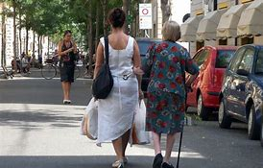](https://www.bing.com/images/search?view=detailV2&ccid=kImB7n78&id=90294574D108930B4B43E737BC83047D8ABFE3D0&thid=OIP.kImB7n78IPOYpVRFKiMhwQHaE9&q=badanti,+foto&simid=608035077614995606&selectedIndex=0)schiavistiche.

**Inoltre:** molti lavoratori in nero sono cittadini italiani, europei, titolari di protezione internazionale e l’idea di una possibile regolarizzazione non li attrae particolarmente. In genere preferiscono lavorare in nero, guadagnare un po’ di più e (nel caso di est europei) andare e venire dal loro Paese. Dunque la legislazione dovrebbe tener conto delle molte sfaccettature nel mercato del lavoro ed eventualmente adottare correzioni (ad esempio prevedendo un processo certo di emersione dalla irregolarità per le vittime, percorsi premiali per le imprese che scelgono la legalità, ecc.).

**I controlli sul territorio:** molto viene fatto dalle autorità in materia di ispezioni e dobbiamo ringraziare per questo chi si espone a rischi per combattere le mafie, ma purtroppo quanto viene fatto non basta a causa dell’estensione del fenomeno e  la difficoltà oggettiva dei controlli. Nel caso del lavoro domestico, ad esempio, essendo il luogo di lavoro un domicilio privato, una ispezione diventa più difficile, a meno di denunce formali e l’intervento di un magistrato. Ci sono poi gli aspetti relativi alla presenza della criminalità organizzata, in alcune aree non solo del sud, la cui gestione dell’intermediazione della manodopera e lo sfruttamento delle persone, rende più complicata sia l’opera di ispezione, sia la possibilità di denunce da parte delle vittime;

**Il caporalato:** il caporalato viola certamente la legge e per questo va punito, ma uno dei motivi per cui continua ad esistere e proliferare, è anche perché fornisce una risposta in termini di intermediazione della manodopera più efficace delle strutture pubbliche preposte. Spesso da parte di imprenditori o datori di lavoro (o pseudo tali) in quei settori, viene lamentata la mancanza di tempestività degli uffici per l’impiego, a fronte di una domanda immediata di manodopera . Il caporale invece – oltre a garantire un salario molto più basso di quello contrattuale – provvede ad un rapido reclutamento, al trasporto, spesso ad una forma (gravemente deficitaria) di alloggio per il migrante, e soprattutto alla garanzia di controllo sul comportamento dei malcapitati sfruttati. Questo costerà loro un’ulteriore riduzione nel guadagno e orari di lavoro massacranti, ma maggiori garanzie per chi li contratta.  Mentre combattiamo i fenomeni distorsivi, dunque, sarebbe importante poter fornire alternative sia in termini di legalità, quanto di efficacia.

**[L’inchiesta] Gli immigrati irregolari in Italia sono 66.047. Ecco i numeri ufficiali che smascherano le bugie**

*Un po’ di verità finalmente su immigrazione ed rimpatri. I dati ufficiali e inediti del Viminale relativi agli ultimi tre anni. 54 mila le espulsioni effettive.* di [*Claudia Fusani, giornalista parlamentare*](http://notizie.tiscali.it/autori/claudia-fusani/) , 08/02/2018

[http://notizie.tiscali.it/export/system/modules/it.tiscali.portal.notizie/resources/img/header/t_news.png_1701265730.png](http://notizie.tiscali.it/cronaca/) [***L o***](javascript:void(0))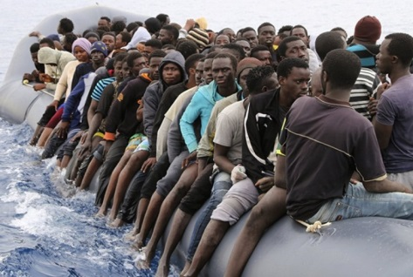

Sono 66.047 gli stranieri irregolari presenti sul territorio italiano. E sono 54.601 quelli rimpatriati, cioè fisicamente riportati nei paesi di origine. A questa cifra va aggiunta quella relativa ai rimpatri volontari assistiti che contano circa un migliaio di persone (nel 2017). Ma ben 20 mila del Niger dal 2016 a oggi, da quando cioè sono state attivate con l’Oim (Organizzazione internazionale migranti)  le procedure finanziate dalla Comunità europea. Queste le cifre reali, ben diverse, come si vede, da quelle sparate da leader e candidati di centrodestra in questa campagna elettorale dove viene fatto un uso cinico, pericoloso e strumentale di tutto ciò che può agitare concetti di facile presa come straniero, paura, identità e sicurezza. Un po’ di verità, quindi, sui numeri dell’immigrazione che in queste ore vengono usati come sciabole per strappare voti e facili consensi. *Tiscali.it* è in grado di sottoporre ai suoi lettori i dati aggiornati della Direzione Centrale dell’immigrazione e della polizia delle frontiere, l’ufficio he raccoglie tutti i dati relativi ad identificazioni, espulsioni e rimpatri sul territorio nazionale. Il Dipartimento Libertà civili raccogli invece i dati su sbarchi – etnie e paesi di origine - e accoglienza.

**Il trittico -** I dati sono raccolti in un “Riepilogo nazionale relativo al rintraccio di stranieri irregolari e ai provvedimenti di allontanamento” che mette a confronto gli ultimi tre anni di attività. Gli addetti ai lavori lo chiamano Trittico. Nel 2015 sono stati 34.107 gli stranieri rintracciati in posizione irregolare. Detta meglio, stranieri che non avevano titolo a restare in Italia.  Di questi 15.979 sono stati “allontanati”, cioè messi su aerei, respinti alla frontiera o riammessi nei paesi di provenienza. Nel 2016 gli irregolari rintracciati sono stati 41.473: di questi 18.664 sono  stati “allontanati”, leggi riportati a casa loro, mentre 22.809 sono rimasti in Italia in maniera illegittima. Il 2017 registra 45.068 stranieri rintracciati in posizione irregolare di cui 19.958 sono stati riportati nei paesi di origine e 25.110 sono rimasti qua. Sommando i dati dei tre anni viene fuori che sono 66.047 gli stranieri che non hanno titolo a stare in Italia e invece sono ancora qui. A fronte di questi sono 54.601 quelli restituiti ai rispettivi paesi. “Attenzione – spiegano fonti del Viminale -  la somma degli irregolari dei tre anni può essere in eccesso perché potrebbe comprendere persone rintracciate più volte nell’arco dei tre anni. Le domande a questo punto sono due. La prima: perché non vengono rimpatriati i 66.047 della cui esistenza si ha certezza matematica. La seconda: come viene fuori il numero di “600 mila clandestini, la bomba sociale da disinnescare con rimpatri forzati” citato da Berlusconi e Salvini.

**I rimpatri -** “Facciamo una media di due charter a settimana verso la Tunisia per circa 40 persone. Un numero analogo di persone viene rimpatriato ogni mese in Nigeria e Egitto” spiegano le fonti del Ministero. Da chiarire subito che per fare i rimpatri occorrono due elementi fondamentali: il riconoscimento consolare (certificato cioè dalle autorità del paese di origine) e l’autorizzazione al rimpatrio, ad atterrare cioè con i voli nei paesi di origine. Sarebbe “utile”, ai fini della percezione da parte dell’opinione pubblica, mostrare a telecamere e giornalisti queste operazioni. “Preferiamo non farlo – spiegano le fonti - perché i paesi di origine non amano pubblicizzare i rimpatri. Per quei governi, infatti, paga molto in termini di consenso avere i propri concittadini all’estero per due motivi: la deflazione demografica e il volume delle rimesse. Gli immigrati inviano a casa anche i 2 euro e mezzo al giorno che diamo loro come pocket money”. Però i rimpatri avvengono e sono in crescita come testimoniano i dati.

**Perché non rimpatriamo -** Il punto sono i 66.047 di cui gli archivi delle polizie hanno nomi, cognomi  e nazionalità, che sono stati pizzicati in giro e definiti irregolari - con permessi scaduti o mai rilasciati - e che, nonostante tutto questo, restano sul territorio nazionale. Sessantaseimila non sono 600 mila. Però questo è il numero con cui fare i conti per parlare di Stato che funziona. O che ha fallito. “Belle parole - dicono al Viminale - piacerebbe anche a noi rimpatriare tutti coloro che troviamo senza i documenti in regola. Ma non riusciamo a farlo”.  Per almeno tre ragioni. Una sarebbe facilmente risolvibile: ancora non esistono i CTR (Centri temporanei per il rimpatrio) che ogni regione doveva indicare un anno fa (ai tempi del decreto Minniti) nei pressi di un aeroporto. Sono i centri dove portare gli irregolari prima del rimpatrio. Senza non è possibile neppure avviare le procedure. La difficoltà del riconoscimento consolare (ben diverso da quello giudiziario) e le resistenze dei vari paesi a riprendere i propri emigrati, fanno il resto. C’è poi una questione di costi: può arrivare a 4 mila euro il costo medio di ciascun straniero rimpatriato. Ancora una volta sarebbe ben diverso se tutta Europa aprisse un dossier rimpatri: più facile trattare con i paesi di origine; più bassi i costi.

**La fiera dei numeri  -** Resta da capire da dove arrivano numeri come 600 mila, 500 mila, la “bomba sociale”  di cui parlano Berlusconi e Salvini. Un fact checking dimostra facilmente che si tratta di cifre strumentali. Entrambi i leader del centrodestra dicono che “sono i migranti arrivati negli ultimi tre anni”. Dal 2015, l’anno di svolta nella crisi perché l’Europa ci costringe ad identificare tutti coloro che arrivano e che noi eravamo abituati a rifocillare quel che serviva e poi a lasciar partire verso i paesi europei, le vere destinazioni finali.

La somma degli sbarchi di questi tre anni dà in effetti un numero tra 500 e 600 mila. Ma tutte queste persone sono richiedenti asilo. E tali restano finché non arriva il giudizio della Cassazione sulla loro richiesta. Finché questo percorso non è concluso - impiega tra i 2 e i 3 anni - nessuno può rimpatriare i migranti. Andrebbe contro tutte le leggi nazionali e le Convenzioni internazionali. Anche se le Commissioni territoriali bocciano le richieste (quasi il 60%), ciascun straniero può fare ricorso. E nei fatti bloccare l’iter dell’espulsione. Questa la situazione. Che non cambierà a seconda di chi vincerà il 4 marzo. Perché le migrazioni non conoscono l’ormai famosa “fatina blu”.  Potrà migliorare. Ma non  certo essere risolta “a suon di cento migranti mandati a casa ogni settimana” come promesso da Salvini.

[LaStampa.it](http://www.lastampa.it/)

**Il paese che ha cacciato i migranti “Vigiliamo per impedire che tornino”**

Terranova dei Passerini, vicino Lodi, aveva 30 richiedenti asilo. I timori al bar: non era bello vederli ciondolare tutto il giorno

**fabio poletti**

[***L o***](javascript:void(0))Torino, 8 febbraio 2018 - Una chiesa, un bar, un ufficio postale, un bel po’ di cascine, novecento e uno abitanti, zero migranti. Nel mezzo del nulla della bassa lodigiana il comune di Terranova dei Passerini da più di un anno è migranti free. Salvatore Paravati dietro al bancone del bar Alex macina pensieri cupi: «Per me tornano. Non che diano fastidio, ma vederli ciondolare in giro per il paese non è bello. Qui è tranquillo. In tredici anni che ci abito non è mai successo niente». È bastato che un paio di muratori lavorassero attorno alla palazzina giallina e diroccata dove a maggio 2016 vennero spiaggiati una trentina di nigeriani, senegalesi, maliani e guineani, per riaccendere le discussioni tra allevatori e mungitori. Il timore è che si ripeta la storia di due anni fa. Quando senza che nessuno ne sapesse nulla, trovato un accordo tra la Prefettura di Lodi invitata dal governo a piazzare migranti dovunque si potesse e una onlus di fuori che avrebbe incassato 35 euro al giorno per ogni richiedente asilo, un giorno spuntarono trenta profughi. Non è che la palazzina gialla Lever fosse un hotel a 5 stelle. Nemmeno a una a dir la verità visto che mancava la luce, il riscaldamento e non c’era l’allacciatura per le fogne. I migranti protestavano pure per il vitto che era scarso e di scarsa qualità. Il paese protestava più forte di loro. In testa il sindaco leghista Roberto Depoli che prima fece le ordinanze in cui si vietava ai concittadini di fornire cibo e soldi ai migranti, poi si inventò l’assegno alle mamme purché lodigiane. Poi trovò l’idea giusta: l’area dove sorgeva la palazzina era a vocazione produttiva e non abitativa. Ordinanza di sgombero subito eseguita sotto Natale 2016 con gran sollievo di tutti. Mai abbassare la guardia giura ora il sindaco Roberto Depoli: «Non so se tornano ma noi vigiliamo e presidiamo il territorio. Qui da noi non c’è lavoro per noi figuriamoci per loro».  Come conferma dal cancello presidiato da due cani l’abitante della cascina dietro alla palazzina gialla in 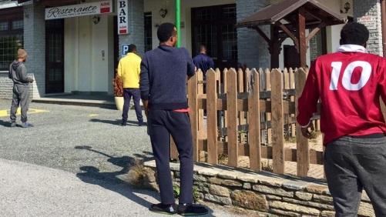ristrutturazione: «I neri erano qui soli e abbandonati. Appena potevano andavano a piedi a Codogno perchè c’è più vita. Poi chissà come si sono procurati delle biciclette. Qui non ci volevano stare. E noi non li volevamo. Li hanno messi qui solo perchè c’è il business sui migranti. La onlus incassava mille euro al giorno e ai neri gli dava da mangiare da schifo e sessanta euro in contanti. Ma che ci fai con due euro al giorno? Qui non c’è più lavoro. A produrre latte ci smeni dal poco che pagano. Il contadino qui dietro che ha tremila pertiche di campi se le lavora da sola. Quando gli serve, prende un paio di persone per pochissimi giorni per arare e seminare». Qui per sopravvivere si lavora come bestie. Non è che l’accoglienza sia in cima ai loro pensieri. A uno che voleva ospitare i migranti per 35 euro al giorno gli hanno smontato porte e finestre per farlo desistere. Il consigliere di Forza Italia Angelo Bertolotti che sta all’opposizione vorrebbe essere comprensivo: «Le migrazioni non si possono fermare ma il fenomeno deve essere gestito. Non si possono buttare i migranti dove capita. Dopo la guerra qui arrivarono i veneti. Li trattavano da stranieri pure loro». Tutto vero dice al bar Violika, badante ungherese in paese da dodici anni, che poi chiede: «Se non volete gli stranieri, perché poi ci chiamate a pulire la cacca dei vostri vecchi?».

**News dall’estero**

**Migranti. Sbarchi e salvataggi, ecco le nuove regole**

*Nuove aree di pattugliamento con la missione Themis, che sostituisce da oggi Triton*

(**Redazione Interni**, giovedì 1 febbraio 2018 )

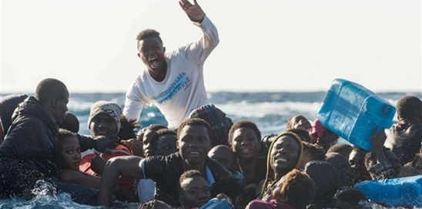[***L o***](javascript:void(0))E' partita oggi la nuova missione europea coordinata dall'agenzia Frontex. Si chiama "Themis" e prende il posto di "Triton": l'obiettivo principale resta la **regia delle operazioni in mare per la ricerca e il soccorso** dei migranti, ma l'azione di polizia e contrasto alla rete dei trafficanti verrà estesa e riguarderà il monitoraggio di tutti i traffici criminali, non solo quelli relativi alla tratta dei profughi, ma anche al commercio di droga e a possibili infiltrazioni terroristiche. Due saranno le nuove aree di pattugliamento nel Mediterraneo: una ad est - per i flussi migratori da Turchia e Albania - e una ad ovest - per quelli che partono da Libia, Tunisia e Algeria. Gli effetti legati alle **nuove linee di pattugliamento** riguarderanno anche le unità navali italiane, che verranno poste al **limite delle 24 miglia dalle nostre coste**, riducendo la zona operativa di nostra competenza rispetto agli obblighi attuali.

Cosa accadrà, in pratica? In caso di salvataggio, si dovrà far riferimento al Mrcc, il **Centro di coordinamento per i soccorsi in mare di competenza**, che è quello che **decide dove far sbarcare i mezzi con a bordo le persone soccorse**. Non necessariamente, l'autorità di coordinamento sarà italiana (mentre in precedenza lo era). Il nostro Paese non sarà più dunque il primo a farsi carico di migliaia di migranti? E' un punto ancora da chiarire. I centri di coordinamento di altri Paesi Ue (fatta eccezione di **Malta**) sono tutti lontani, a partire da **Francia e Spagna**, già evocate in passato (con scarso successo) come terminali possibili di destinazione per i migranti. Resta dunque altamente improbabile che le navi della nuova missione rientrino nel loro campo d'azione. **Un'eccezione potrebbe essere la Corsica**, per ora però i salvataggi non sono mai stati in quell'area, ma semmai a sud della Sardegna (competenza italiana) per quanto riguarda i mezzi provenienti dall'Algeria. Discorso a parte merita la Grecia, che però è già oggetto di un'altra missione separata dell'Ue. In sintesi: **sì al trasferimento dei profughi nel porto più vicino** (una novità rispetto al passato) ma sarà la legge del mare a decidere, e **sarà difficile evitare come accade oggi che siano i porti italiani a farsi carico della gestione di gran parte dell'emergenza**. Non solo: **non saranno possibili sbarchi in Paesi terzi**, come Tunisia, Marocco, tanto meno la Libia. La méta finale dovrà essere per forza uno Stato appartenente all'Unione europea. Il Viminale ieri ha fatto filtrare "soddisfazione" per le nuove regole della missione Ue, sottolineando come essa potrà contribuire "in maniera concreta" a fronteggiare i flussi di irregolari in arrivo verso il Vecchio continente, ma resta il fatto che l'area di competenza della missione riguarda tutte acque di competenza territoriale del Centro di coordinamento italiano. E questo vale anche per le acque al largo di Tripoli.

Israele, al via la campagna di espulsioni dei richiedenti asilo

**Circa 40mila eritrei e sudanesi hanno 60 giorni per lasciare il Paese, altrimenti rischieranno il carcere a tempo indeterminato. Netanyahu accusa il miliardario ebreo Soros di essere dietro le proteste contro il suo piano**tiv

**di Michele Giorgio   il Manifesto** o

[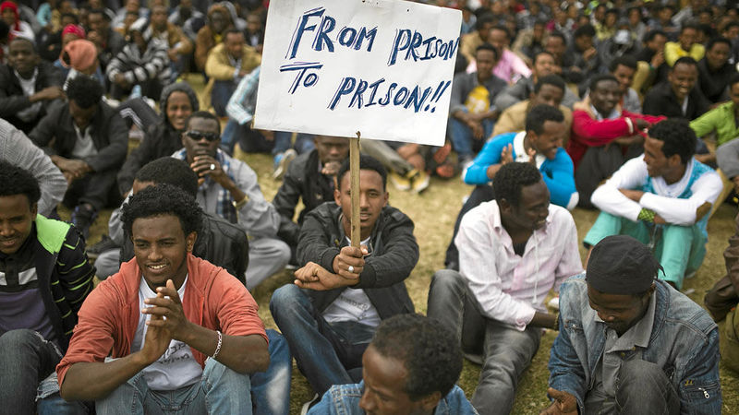](http://nena-news.it/wp-content/uploads/2018/02/Israele.jpeg)[***L o***](javascript:void(0))Gerusalemme, 7 febbraio 2018, Nena News – In un silenzio internazionale rotto da poche voci, il Dipartimento per l’immigrazione e la popolazione di Israele nei giorni scorsi ha iniziato ad inviare gli avvisi di espulsione ai richiedenti asilo giunti dall’Eritrea e dal Sudan. La campagna di ”allontanamento”, così la chiamano in Israele, ha preso ufficialmente il via a Tel Aviv con la consegna a circa 200 eritrei di ingiunzioni a lasciare il Paese. Nei prossimi giorni coloro che presenteranno alle autorità il visto di soggiorno per il rinnovo riceveranno il loro ultimo visto insieme a una intimazione scritta in cui si afferma che dovranno partire nei successivi sessanta giorni. Altrimenti rischieranno di essere incarcerati indefinitamente. Si tratta dell’ultimo e più decisivo passo che il governo Netanyahu muove in linea con la sua politica di negazione dei diritti di chi è fuggito da abusi, torture, violazioni e guerre, e in presunta difesa «del carattere ebraico di Israele» che, afferma il premier, sarebbe minacciato dalla presenza dei richiedenti asilo africani (meno di 40 mila). Netanyahu spara a zero su chi in Israele si oppone alle espulsioni e accusa il miliardario ebreo George Soros di finanziare le proteste delle Ong e delle associazioni locali contro il suo governo, in particolare il New Israel Fund da alcuni anni bersaglio della destra israeliana. «Abbiamo iniziato un’operazione per rimuovere gli infiltrati illegali (i richiedenti asilo africani, ndr) da Israele, proprio come fanno altri Paesi moderni, principalmente gli Stati Uniti», ha scritto su Facebook assicurando che «manterrà la promessa di rimuovere gli infiltrati nel Paese». Netanyahu si è rifatto a una campagna contro Soros iniziata lo scorso anno dal primo ministro ungherese Viktor Orban che accusa l’anziano miliardario di orchestrare la migrazione in Europa di milioni di siriani e di profughi di vari Paesi. Il volto di Soros è apparso sui cartelloni pubblicitari in tutta l’Ungheria con scritte e slogan al limite dell’antisemitismo. Ma questo non turba Netanyanu che continua a vedere in Orban uno dei suoi principali alleati. Ed è indifferente verso le dure critiche che riceve dalla capogruppo del Meretz (sinistra sionista) alla Knesset, Tamar Zandberg, che denuncia le relazioni strette dal Likud, il partito del premier, con forze politiche legate all’estrema destra europea. Da parte sua Soros ha respinto gli attacchi non mancando comunque di ricordare a Israele che «in conformità con la Convenzione sui rifugiati del 1951 e il diritto internazionale, è sbagliato inviare i richiedenti asilo di nuovo in Paesi dove potrebbero essere perseguitati o uccisi». È ciò che pensano gli attivisti, gli accademici e le personalità religiose nelle ultime settimane hanno esortato il governo israeliano a bloccare il suo piano. Contro le espulsioni si sono espressi anche sopravvissuti allaShoah e piloti che preannunciano il rifiuto di guidare aerei con migranti diretti in Africa contro la loro volontà. Alcuni kibbutz progettano di dare ospitalità a chi fosse colpito da ordini di espulsione e ricercato dalla polizia. In campo sono scesi numerosi imprenditori, schierati per interesse economico contro le deportazioni perché, dicono, l’improvvisa partenza di tanta manodopera a basso costo rischia di rivelarsi un boomerang. Per rassicurarli il governo ha approvato l’incremento di 6 mila unità del tetto per i lavoratori stranieri nel settore edile, ora fermo a 16.500, e ha revocato la norma che proibiva alle imprese di fare offerte pubbliche per assumere manodopera di altri Paesi. Per ora le notifiche di espulsione non vengono rilasciate a donne, bambini e padri di bambini. Quanti sono originari del Darfur potranno restare ma il loro futuro resta incerto. Chi accetterà di partire “volontariamente” otterrà una assegno di 3.500 dollari e un biglietto aereo oppure rischierà il carcere ad oltranza. Israele sostiene che nel “Paese terzo”, il Ruanda, con cui afferma di aver firmato accordi, i richiedenti asilo potranno stabilirsi e riacquistare una esistenza normale. Un futuro ben diverso da quello che diversi africani usciti da Israele nei mesi scorsi hanno raccontato e che resta gravido di incognite. Nena News